[Zu BASS 10-11 Nr. 1](https://bass.schul-welt.de/6339.htm#menuheader)

Neunzehnte Verordnung   
zur Änderung der Verordnung  
über die Bildung von   
regierungsbezirksübergreifenden  
Schuleinzugsbereichen für Bezirksfachklassen  
des Bildungsgangs Berufsschule an Berufskollegs

Vom 16. Mai 2023 (GV. NRW. S. 328)

Auf Grund des [§ 84 Absatz 3 des Schulgesetzes NRW](https://bass.schul-welt.de/6043.htm#1-1p84) vom 15. Februar 2005 (GV. NRW. S. 102), der zuletzt durch Gesetz vom 21. Dezember 2010 (GV. NRW. S. 691) geändert worden ist, verordnet das Ministerium für Schule und Bildung:

Artikel 1

In der Verordnung über die Bildung von regierungsbezirksübergreifenden Schuleinzugsbereichen für Bezirksfachklassen des Bildungsgangs Berufsschule an Berufskollegs vom 14. Juli 2005 (GV. NRW. S. 677), die zuletzt durch Verordnung vom 13. Mai 2022 (GV. NRW. S. 744) geändert worden ist, erhält die Anlage die aus dem Anhang zu dieser Verordnung ersichtliche Fassung.

Artikel 2

Diese Verordnung tritt am 1. August 2023 in Kraft.

Düsseldorf, den 16. Mai 2023

Die Ministerin für Schule und Bildung

des Landes Nordrhein-Westfalen

Dorothee F e l l e r

|  |
| --- |
| Nachfolgend finden Sie die Anlage zur Verordnung: |

Anlage - Seite 1 - 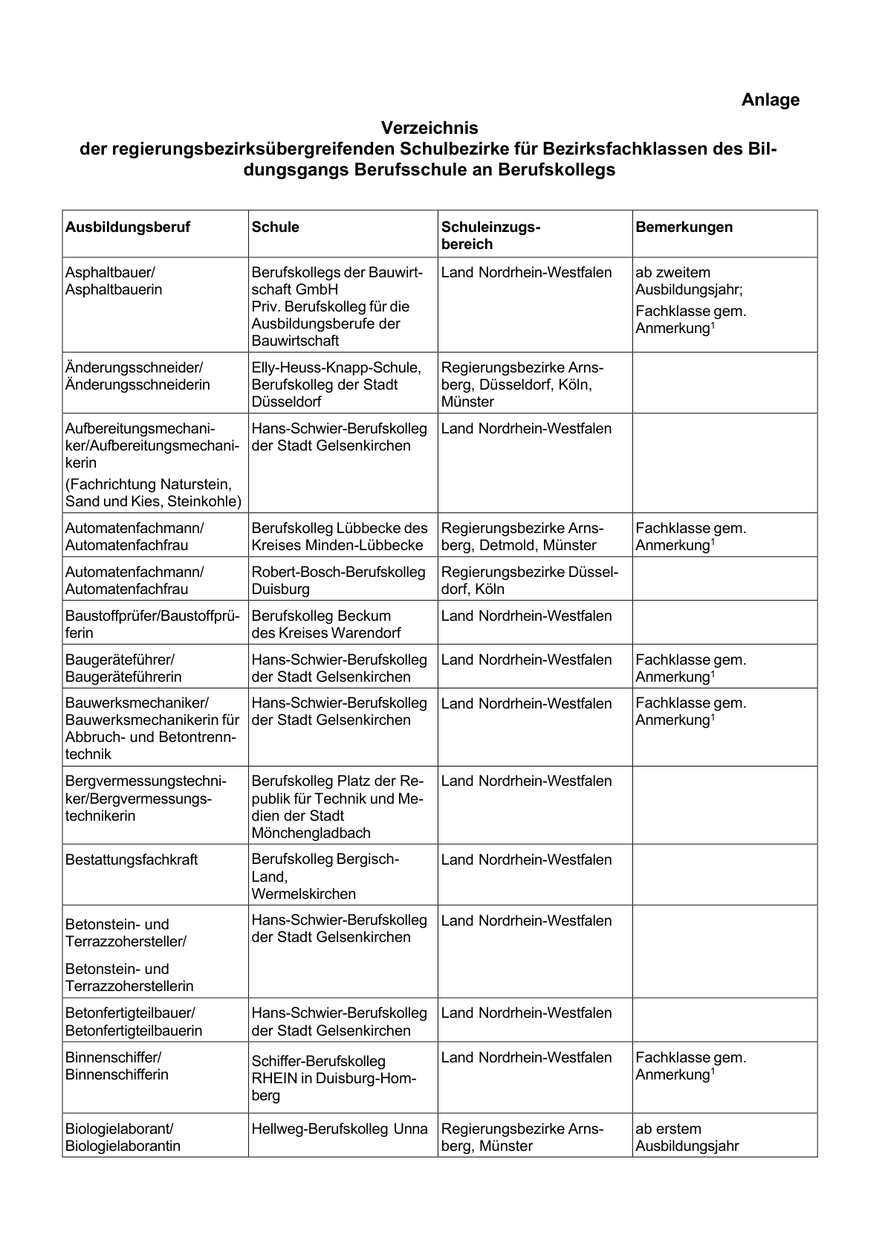

Anlage - Seite 2 - 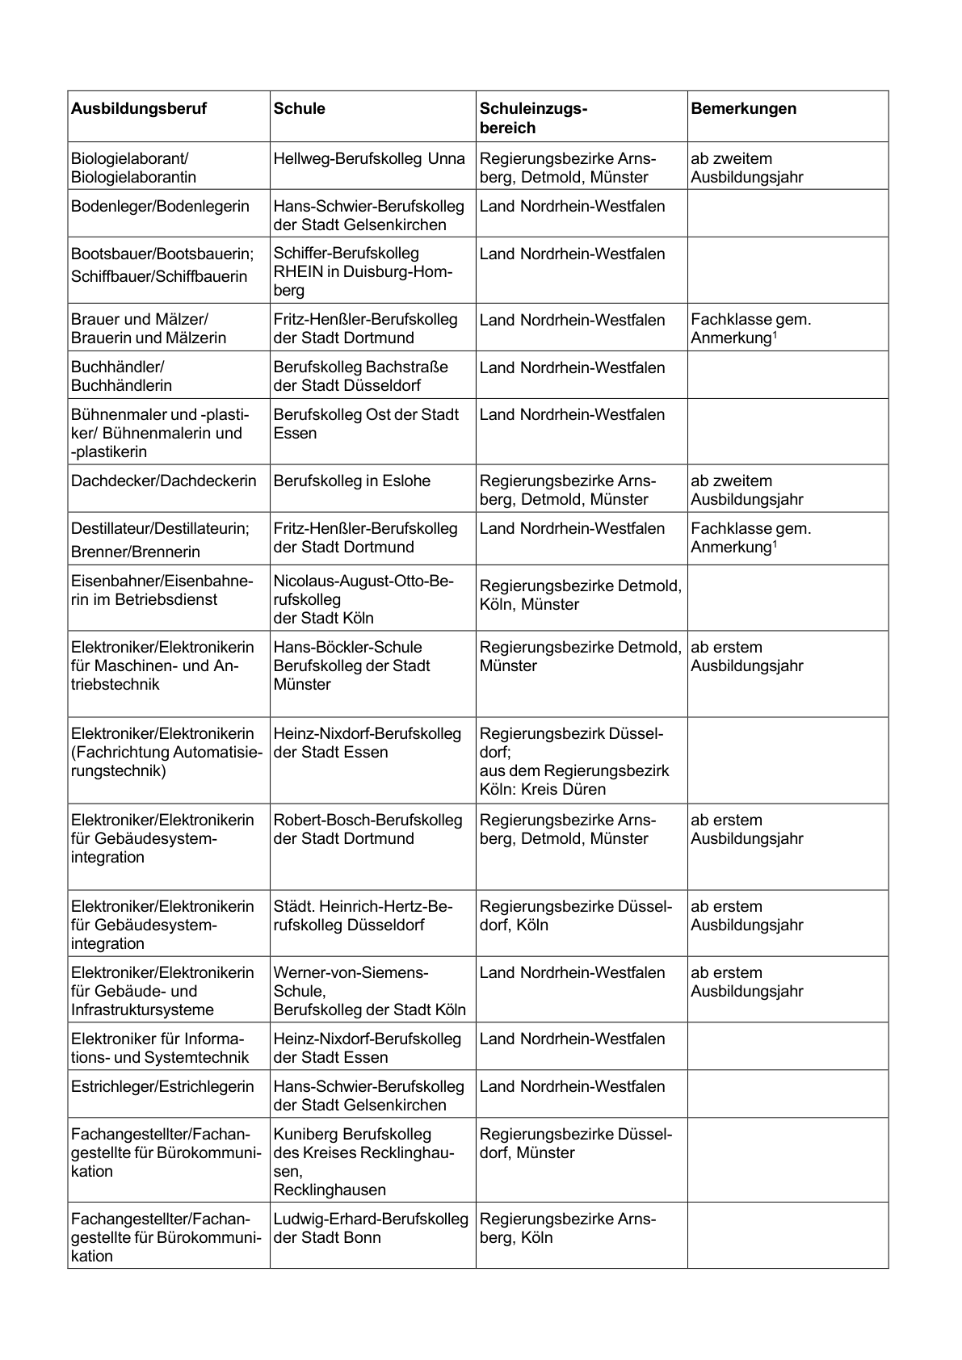

Anlage - Seite 3 - 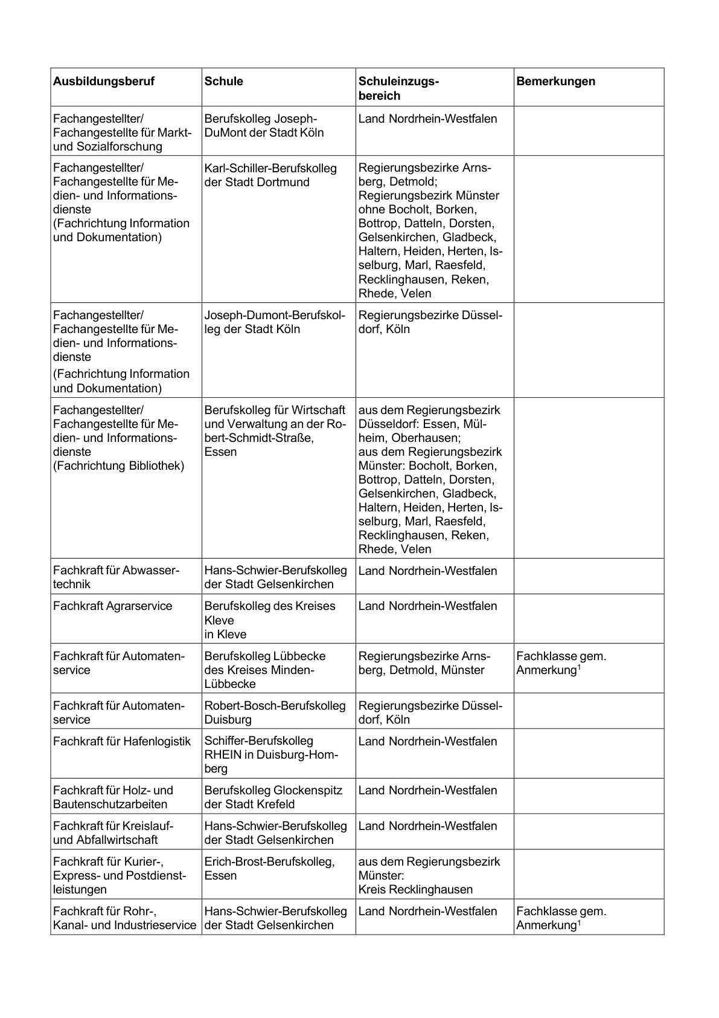

Anlage - Seite 4 - 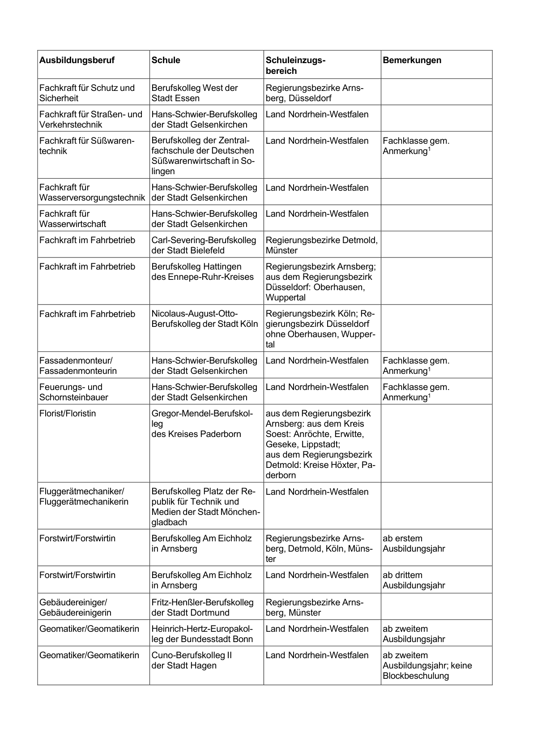

Anlage - Seite 5 - 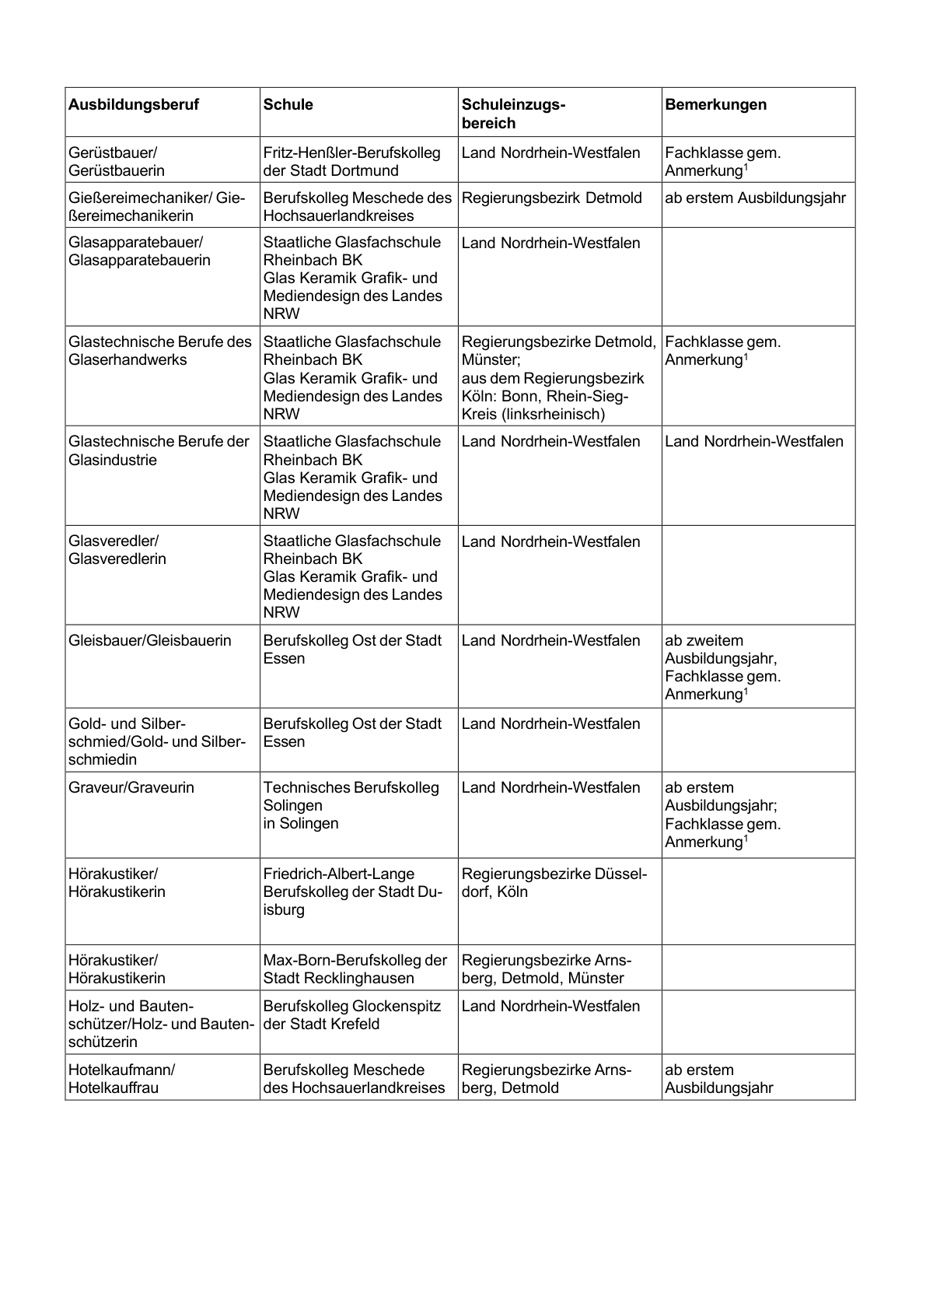

Anlage - Seite 6 - 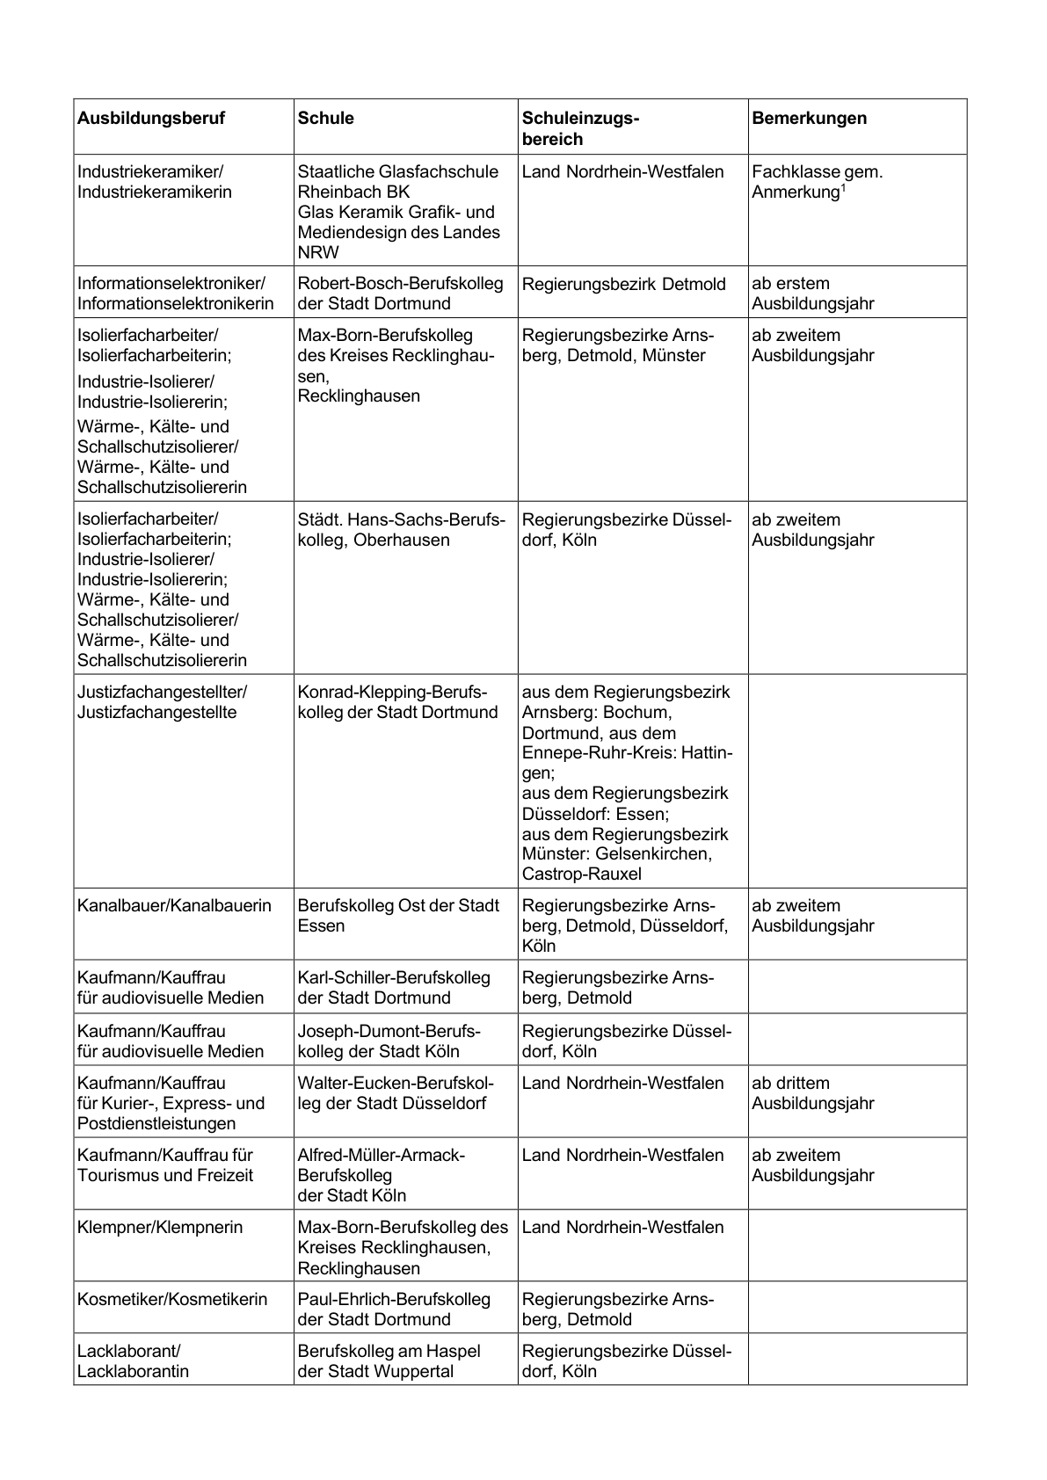

Anlage - Seite 7 - 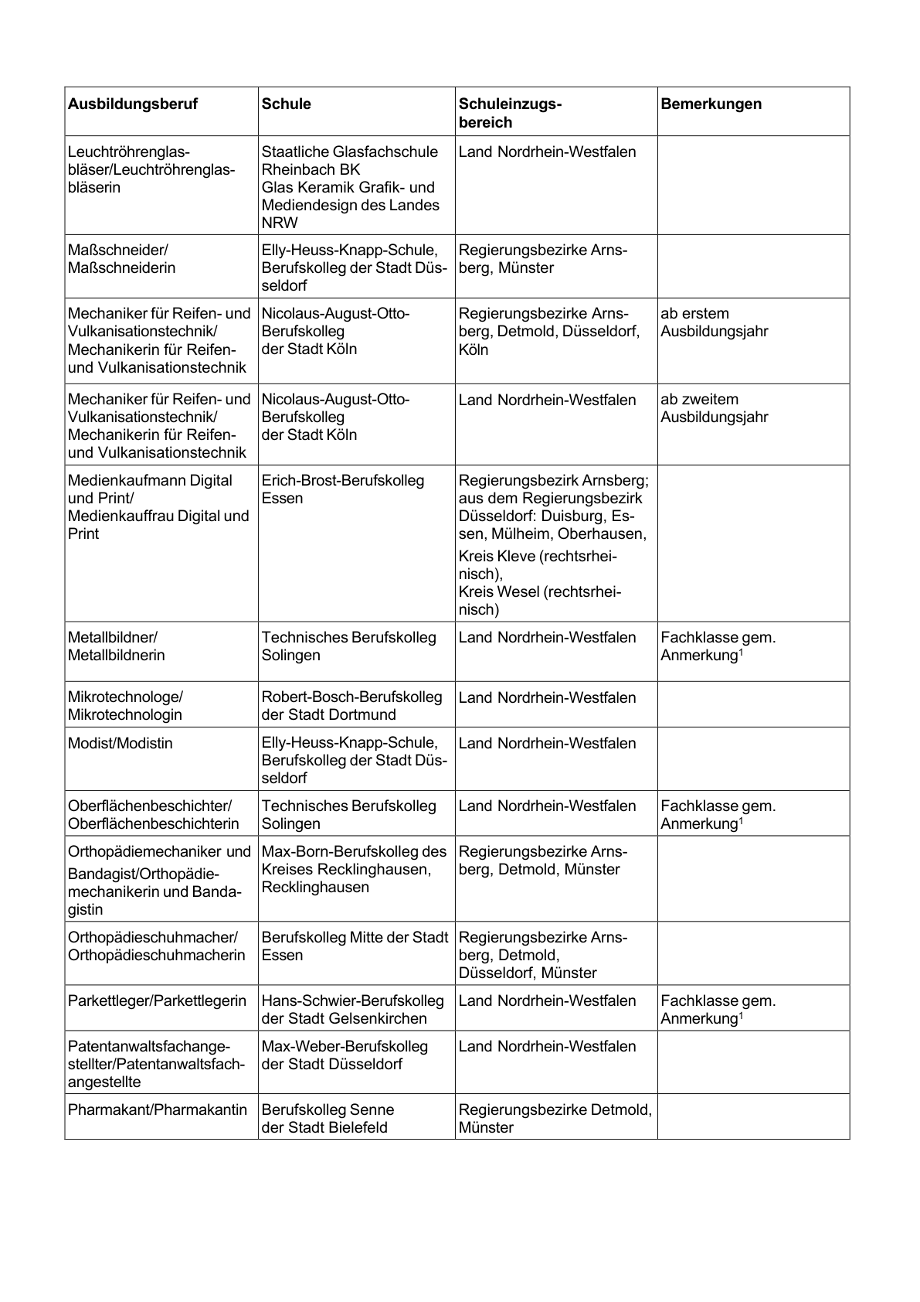

Anlage - Seite 8 - 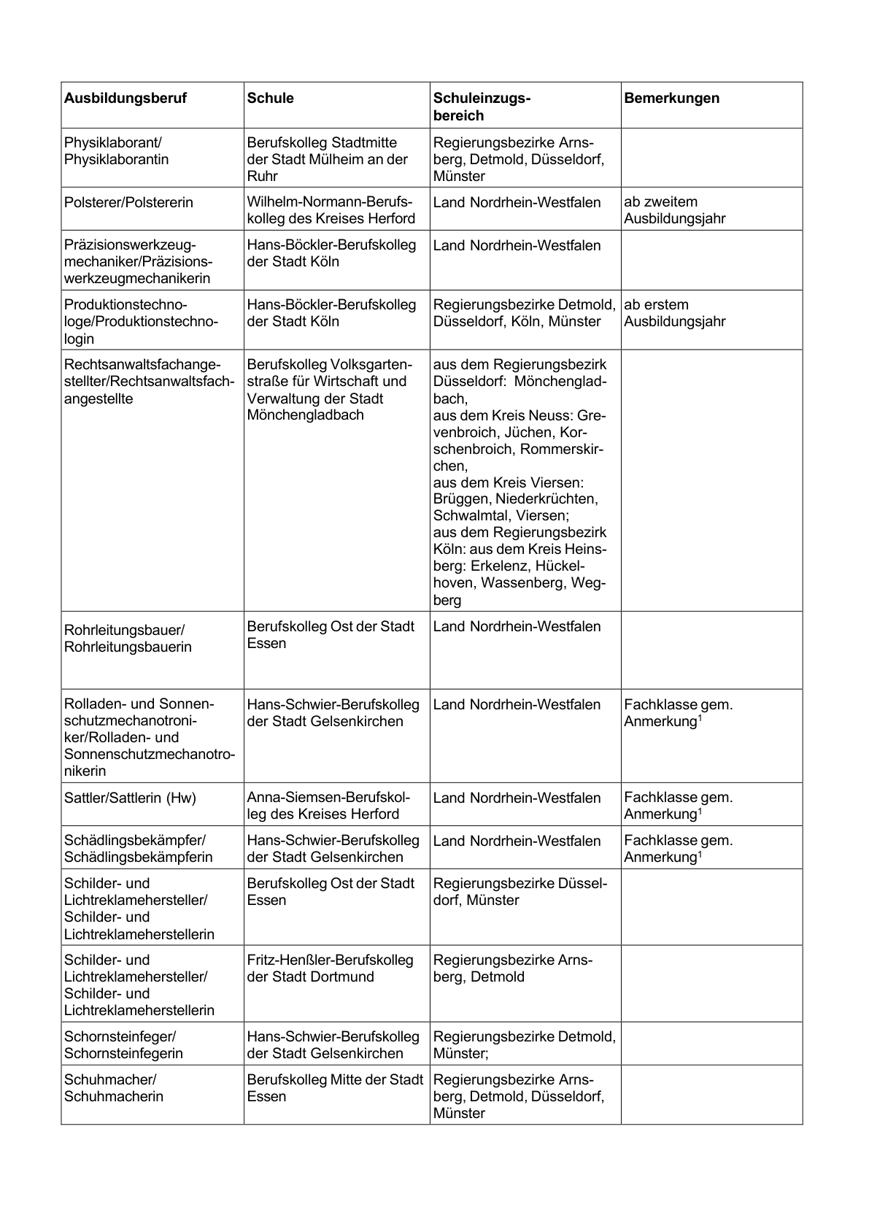

Anlage - Seite 9 - 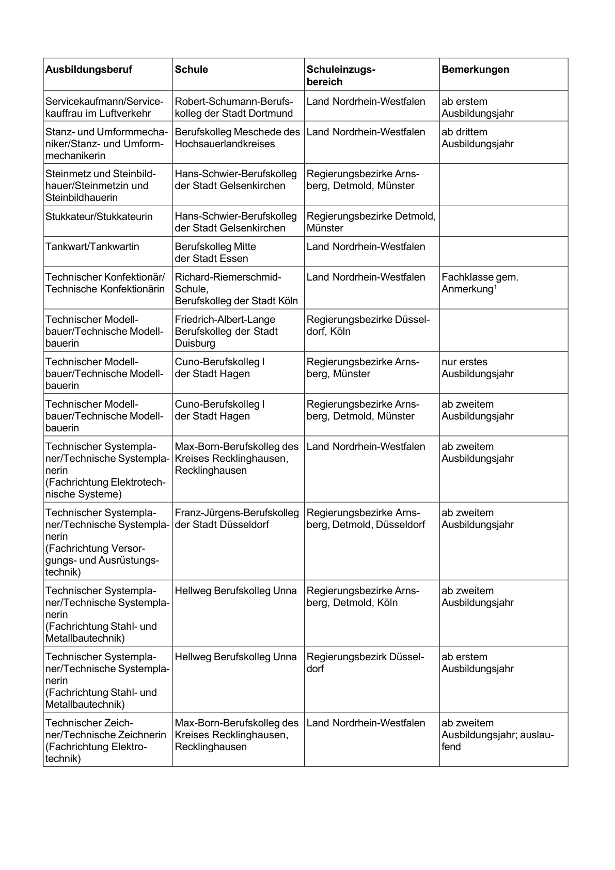

Anlage - Seite 10 - 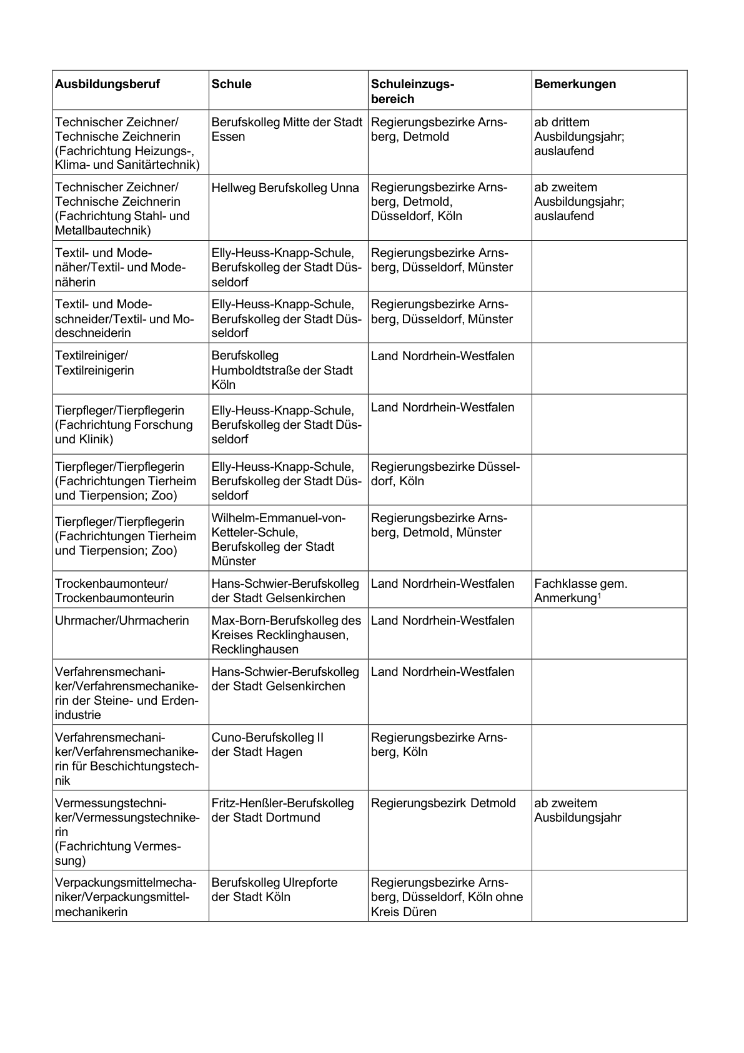

Anlage - Seite 11 - 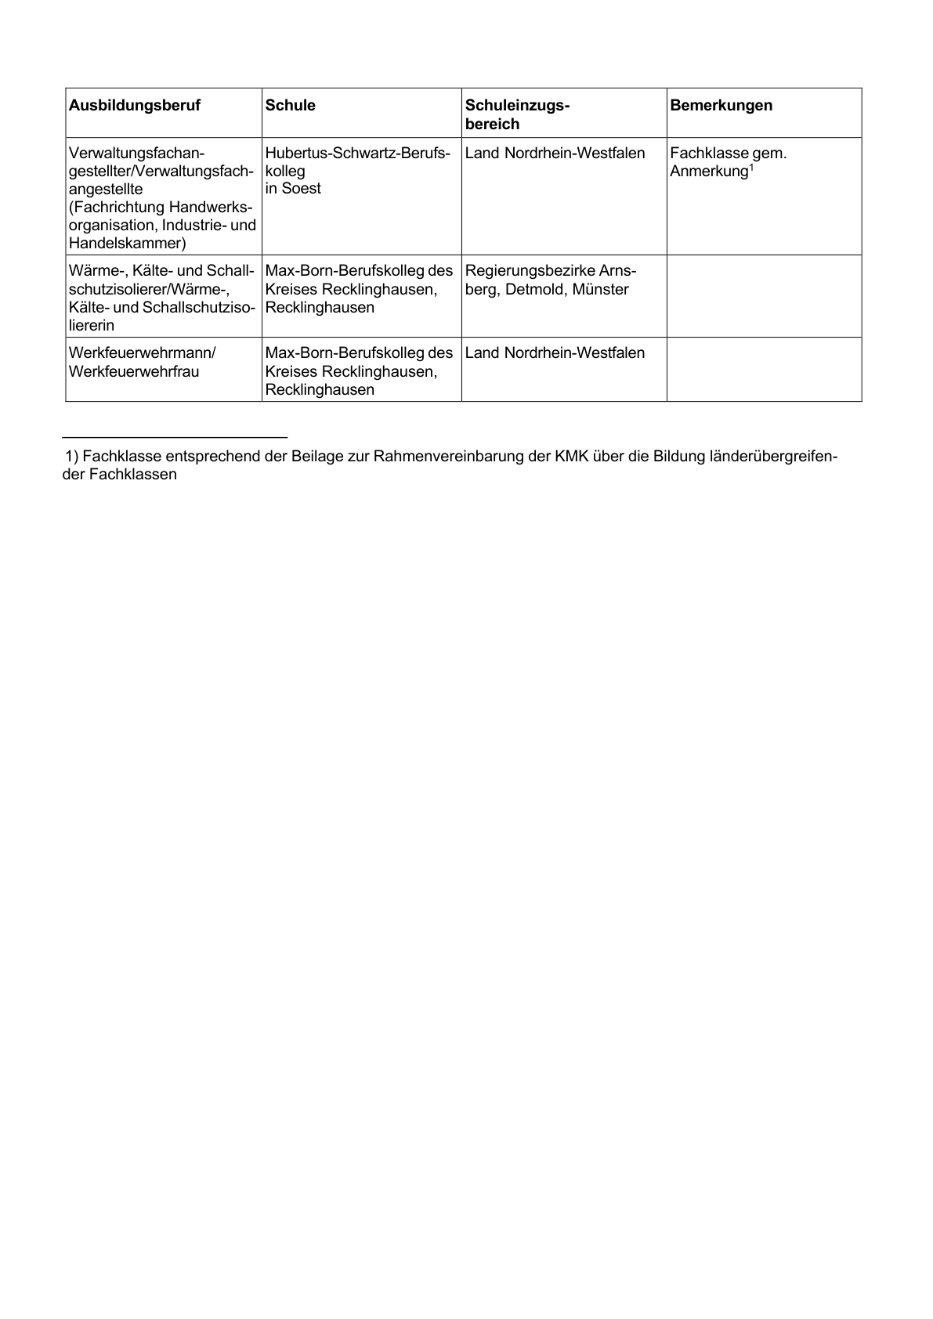

ABl. NRW. 06/23